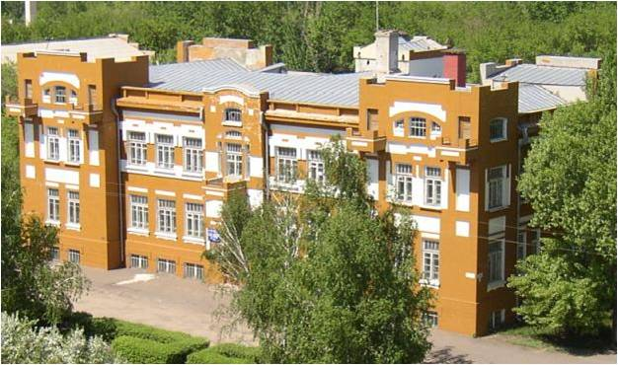
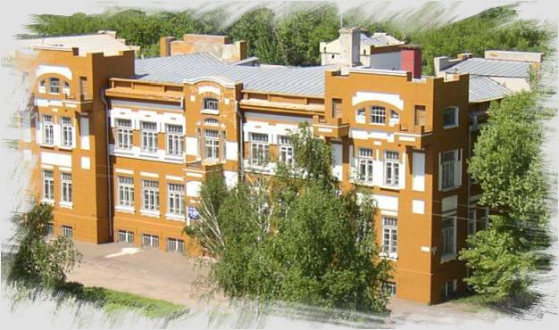
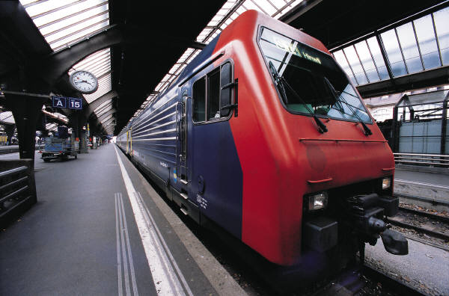
Герои Советского Союза

admin

История колледжа в лицах

Предисловие

Наш колледж имеет богатую и интересную историю. Главное место в этой истории занимают люди,
которые делали эту историю. Альбом «История колледжа в лицах. Герои Советского Союза» посвящён 90-летию Славгородского педагогического колледжа. Герои Советского Союза – это гордость нашего народа. Жизнь и подвиги этих людей вызывают не только восхищение, но чувство благодарности к ним, совершившим выдающиеся по своему общественному значению героические поступки. Родина по достоинству оценила славные дела своих сынов, отважно сражавшихся за свободу. Самым бесстрашным была присвоена высшая степень отличия – звание Героя Советского Союза и Кавалера ордена Славы. Их имена бережно хранят земляки в своей памяти и в делах своих, ибо они сражались ради жизни на земле, ради сегодняшних мирных и счастливых дней.
Герой Советского Союза - высшая степень отличия СССР. Звание, которого удостаивали за личные или коллективные заслуги перед Советским государством и обществом, связанные с совершением геройского подвига или выдающихся заслуг во время боевых действий, а также, в виде исключения, и в мирное время. Звание впервые установлено Постановлением ЦИК СССР от 16 апреля 1934 года, дополнительный знак отличия для Героя Советского Союза - медаль «Золотая Звезда»- учреждена Указом Президиума Верховного Совета СССР от 1 августа 1939 года.
Орден Славы — военный орден СССР, учреждён Указом Президиума Верховного Совета СССР от 8 ноября 1943 «Об учреждении ордена Славы I, II и III степени». Орденом награждались военнослужащие рядового состава, сержанты и старшины Красной Армии, а в авиации — и лица, имеющие звание младшего лейтенанта. Вручался только за личные заслуги, воинские части и соединения им не награждались. В 1967 и 1975 годах были введены дополнительные льготы полным кавалерам ордена Славы, уравнявшие их в правах с Героями Советского Союза.
В этом альбоме рассказывается о героях-выпускниках Славгородского педтехникума, которые были удостоены высокого звания Героя Советского Союза и Кавалера ордена Славы.
Автор альбома, Булгакова Наталья Анатольевна, преподаватель педагогического колледжа, использовала для его создания архивные данные музея Славгородского педагогического колледжа, очерки воспоминаний о Славгородском педагогическом колледже Шишова А.И., Интернет-ресурсы.

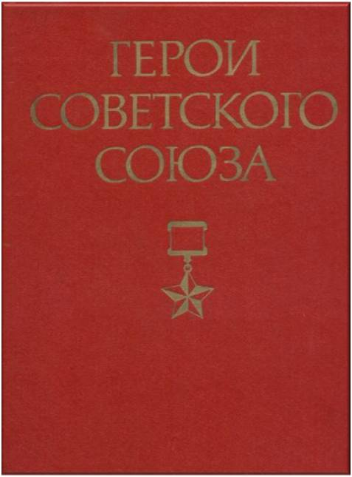
Герои Советского Союза

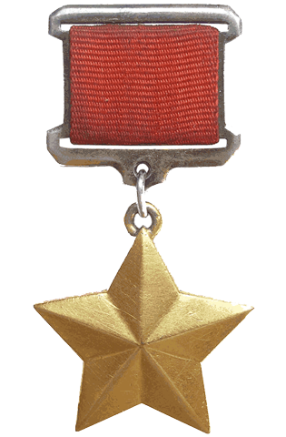
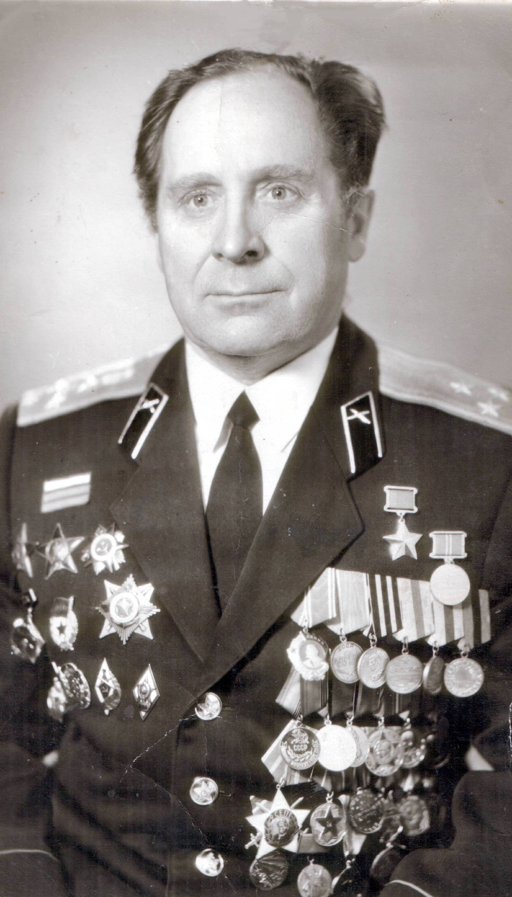

Иван Михайлович Зинченко

Полковник Советской Армии,

участник Великой Отечественной войны

( 1923- 2005)

Выпускник 1941 года Славгородского педтехникума

Герои Советского Союза
Биография

Иван Михайлович Зинченко родился 23 июня 1923 года в селе Новотроицкое Томской губернии, ныне
посёлок Новотроицк Родинского района Алтайского края в семье крестьянина. Украинец. С 1939 года с семьей жил в поселке Рассвет Хабарского района Алтайского края. Окончил 8 классов и педагогический
техникум в 1941 году (заочно) в городе Славгород Алтайского края. Работал учителем в селах Новоильинке, Старобогатске, Коротояк, Пионер Труда.

В декабре 1941 года Хабарским райвоенкоматом призван в Советскую Армию. В 1942 году закончил ускоренный курс Киевского артиллерийского училища, эвакуированного в город Красноярск. С июля 1942 года в действующей армии в должности командира взвода управления артиллерийской батареи 122-мм гаубиц. Воевал на Юго-Западном, Донском, 2-м, 3-м и 4-м Украинских фронтах. Участвовал в боях под Сталинградом, освобождал Украину, Румынию, Болгарию, Венгрию и Австрию. В 1943 году вступил в ВКП(б)/КПСС. Особо отличился в боях на территории Венгрии, в ходе Будапештской наступательной операции, где был ранен.

После госпиталя вернулся на фронт. Войну закончил вступлением в австрийский город Фрейштадт, где Советская Армия встретилась с американцами. За годы войны он был трижды ранен.
После Победы продолжил службу в Советской Армии.

С мая 1946 года - начальник пожарной охраны артиллерийского склада.
В 1951 году окончил Военно-юридическую академию Советской Армии. После окончания академии длительное время служил в военно-судебной системе.
С июня 1951 года - член военных трибуналов (последовательно) войск Министерства государственной безопасности СССР Харьковской области, 32-й воздушной армии (Киев), 1-й армии ПВО особого назначения, Московского гарнизона.
С ноября 1964 года - председатель военного трибунала армии в Забайкальском военном округе.

Герои Советского Союза

С мая 1970 года - заместитель председателя 94-го военного трибунала Ракетных войск стратегического назначения СССР.
С февраля 1972 года - заместитель председателя, а с мая 1972 - председатель военного трибунала армии в Северной группе войск (Польша).
С октября 1977 года - председатель 52-го военного трибунала Московского округа ПВО.

С июня 1983 года полковник юстиции Зинченко - в запасе. Работал в Межреспубликанской коллегии адвокатов.

В последние годы занимался активной общественной деятельностью, являясь членом Совета ветеранов войны и труда Лефортовской управы Юго-Восточного округа города Москвы. Был он в жизни очень ответственным и скромным. На встречах с молодежью рассказывал о других, о себе же говорил скупо и просил близких ему людей не придавать его персоне какого-то исключительного значения.
Сына – Владимир также полковник.

Удостоен высокого звания Героя Советского Союза с вручением ордена Ленина и медали «Золотая Звезда». Награждён орденами Отечественной войны 1-й и 2-й степеней, Красной Звезды, «За службу Родине в Вооружённых Силах СССР» 3-й степени, девятью медалями. Также награжден орденом и тремя медалями других государств.

Жил в городе-герое Москве (ЮВАО, Лефортово).

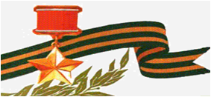
Умер 2 апреля 2005 на 82 году жизни.

Похоронен в Москве на Митинском кладбище (участок 48 а).

Герои Советского Союза

Будапештская наступательная операция

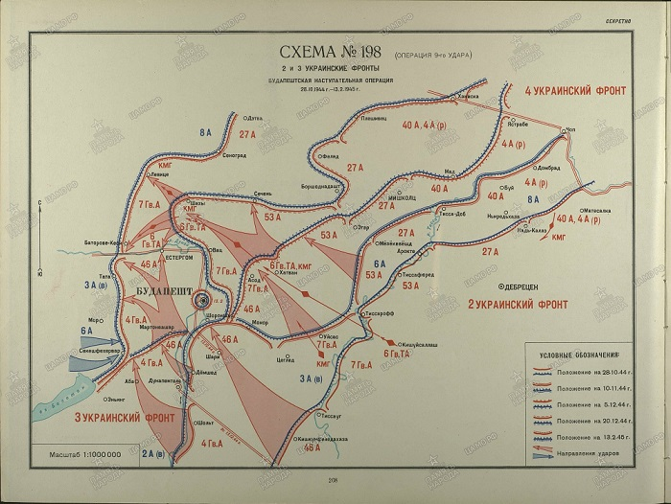

Период с 28.10.1944 по 13.02.1945 гг.
Герои Советского Союза
Подвиг
Вот что о его главном подвиге писали газеты того времени: «… высокого звания – гвардии старший лейтенант Зинченко был удостоен за совершенный подвиг в боях при форсировании реки Дунай 4 декабря 1944 года, когда он с передовыми отрядами пехоты и радиостанцией переправился на правый берег, и, находясь в боевых порядках пехоты, корректировал огонь своего дивизиона. Лично наблюдая за противником, несмотря на непрерывный огонь всех средств противника, старший лейтенант Зинченко держал прочную связь с левым берегом и, правильно оценивая обстановку, умелым ведением огня отразил шесть контратак противника и подавлением шести огневых точек обеспечил выполнение пехотой, поддерживаемой батальоном, поставленной задачи по захвату и удержанию плацдарма на правом берегу» (в районе города Адонь, в 44 км юго-западнее г. Будапешта, Венгрия).
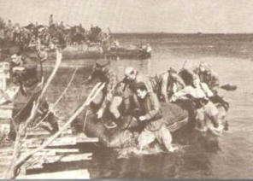
Был тяжело ранен.

Герои Советского Союза
Награды
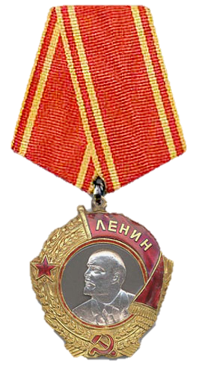
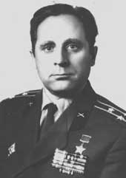

Указом Президиума Верховного Совета СССР от 24 марта 1945 года за образцовое выполнение заданий командования и проявленные мужество и героизм в боях с немецко-фашистскими захватчиками гвардии старшему лейтенанту Зинченко Ивану Михайловичу присвоено звание Героя Советского Союза с вручением ордена Ленина и медали "Золотая Звезда" (№ 3776).

Герои Советского Союза
Награды

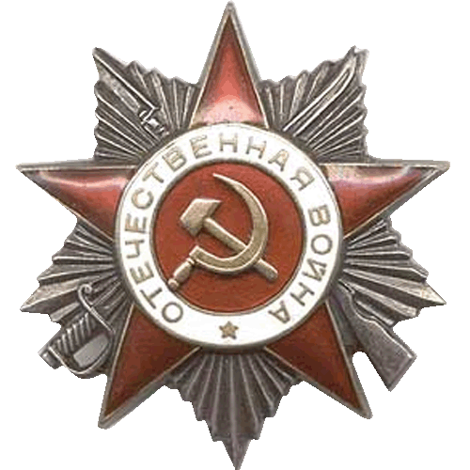
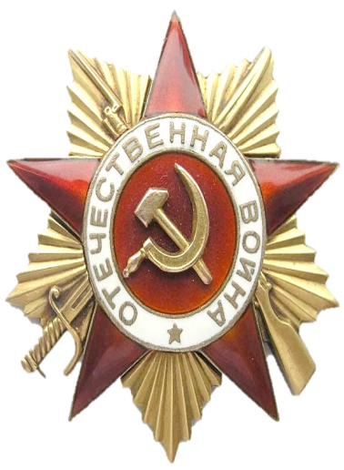
Ордена Отечественной войны
1 степени (1985) и 2 степени (1944)
Орден Ленина
(1945)
Медаль «Золотая Звезда»
(1945)

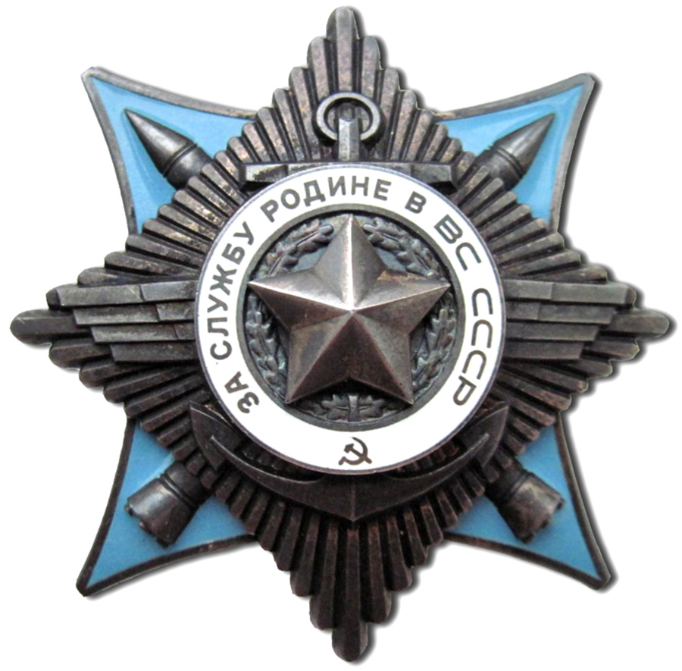
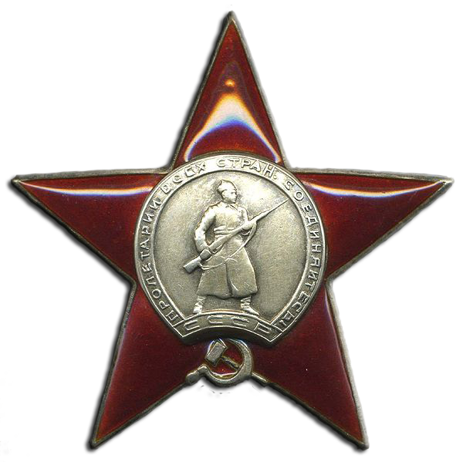

Орден «За службу Родине в Вооруженных Силах СССР»
3 степени (1975)
(1975)
Орден Красной Звезды
(1943)

Герои Советского Союза
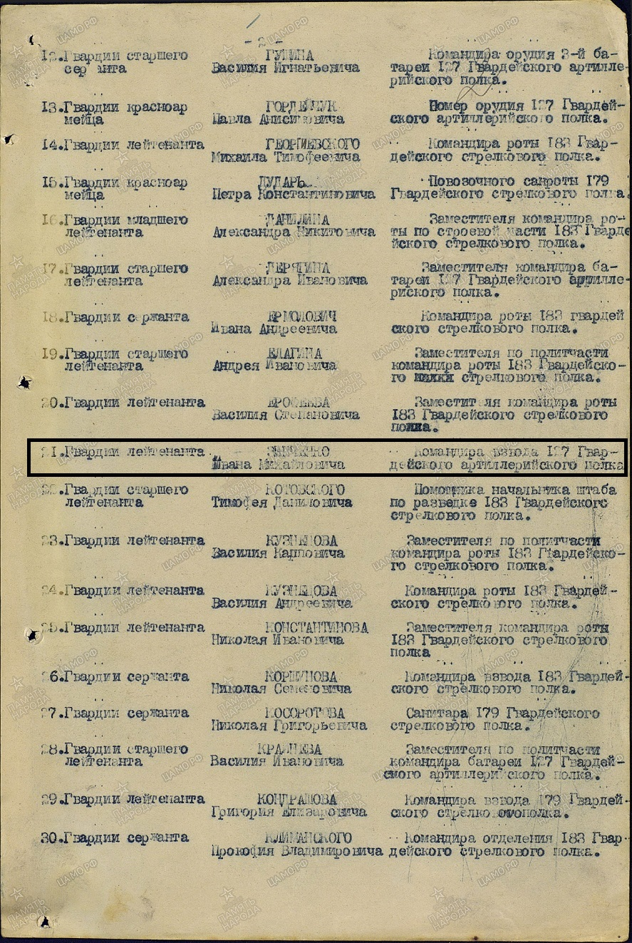
Наградной список

Орден Красной Звезды
(1943)

Герои Советского Союза

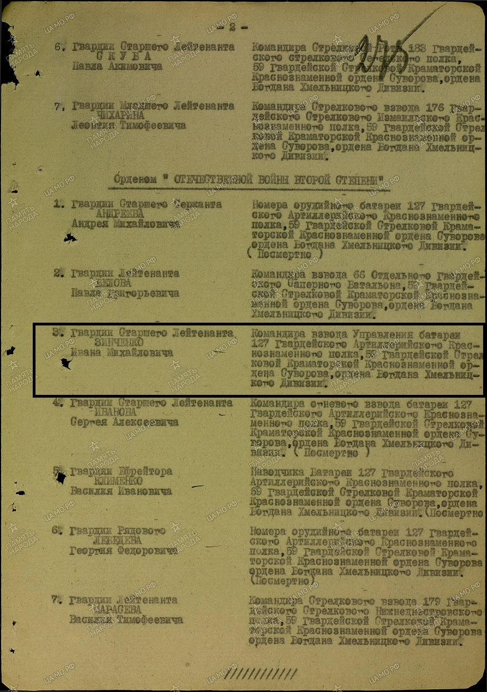
Наградной список

Орден Отечественной войны
2 степени (1944)

Герои Советского Союза
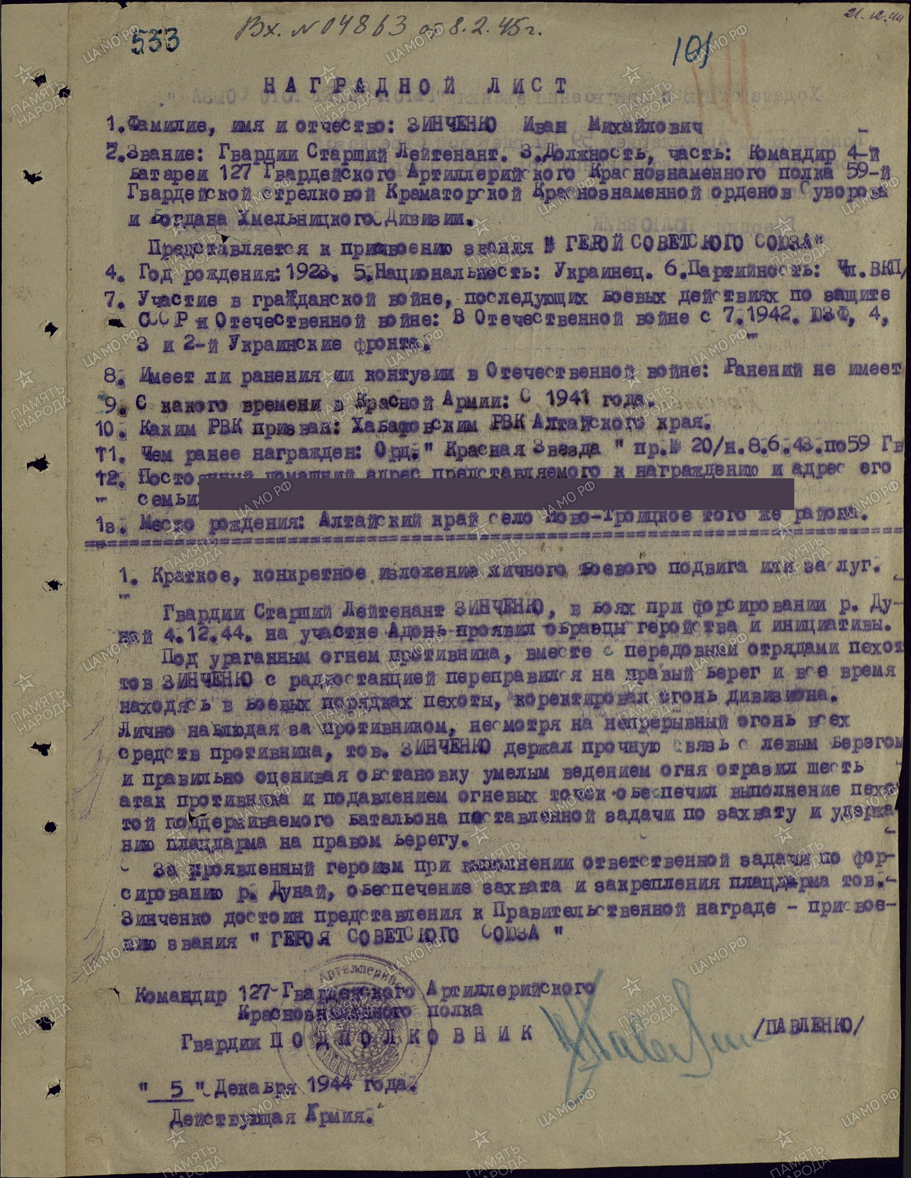
Наградной лист

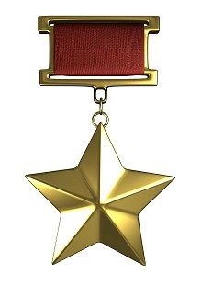

Медаль «Золотая Звезда»
(1945)

Герои Советского Союза
Память
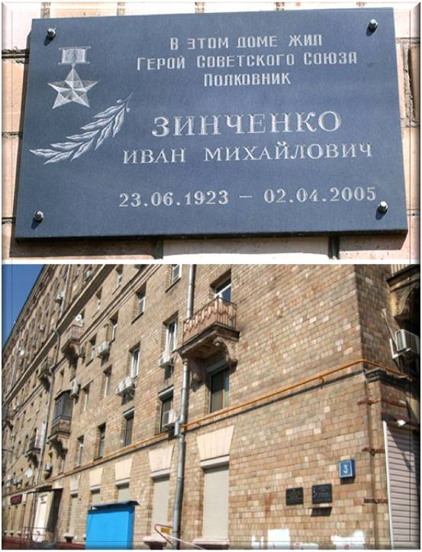
В Москве 5 мая 2005 года была установлена
Мемориальная доска на здании дома №3 по Танковому проезду в районе Лефортово.

Мемориальная доска установлена на здании Славгородского педагогического колледжа в апреле 2014 года.

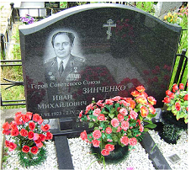

г. Москва. Митинское кладбище

Герои Советского Союза
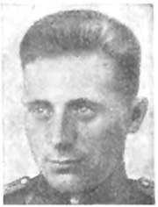
Память
Имя увековечено на Мемориале Славы в г. Барнауле.
Биография в сборниках:
- «Боевая слава Алтая» (3-е изд., 1978 г.).
- «Золотые звезды Алтая»-1.
Включен в Энциклопедию Алтайского края (с.429).

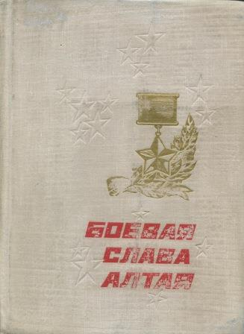

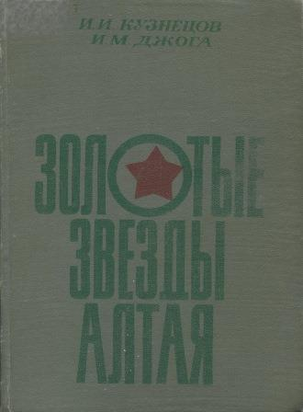
Герой не гибнет умирая:
Двойная жизнь ему дана,
И эта жизнь его вторая
Бессмертной славою полна.

Герои Советского Союза
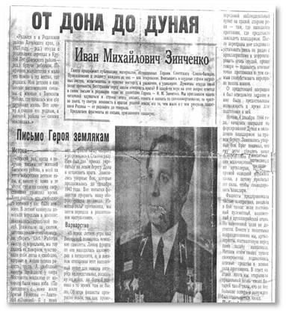
Переписка
музея Славгородского
педагогического колледжа
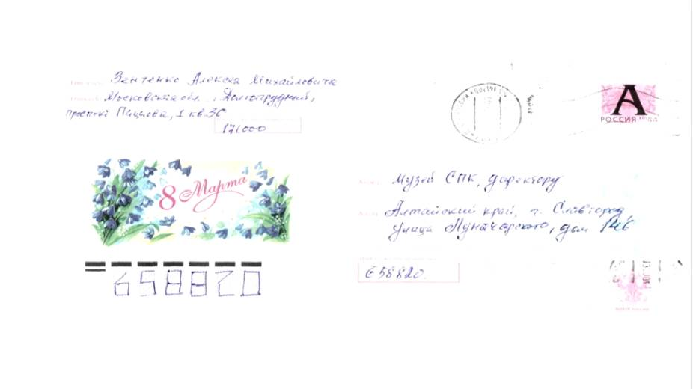
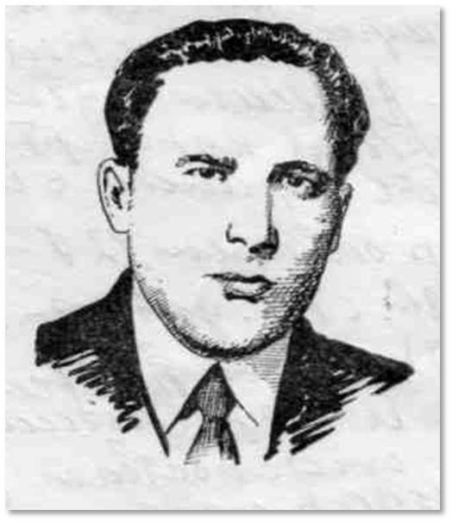

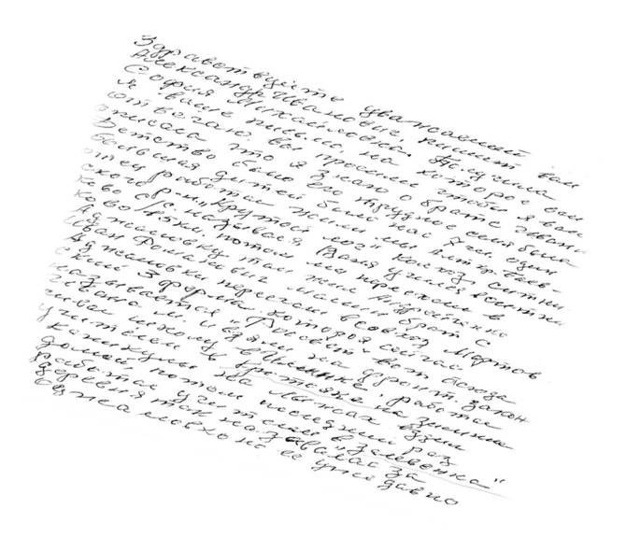

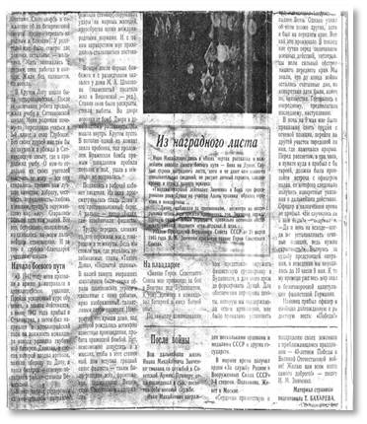
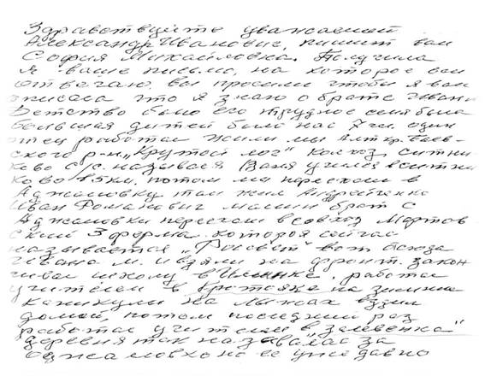
Герои Советского Союза

Герои Советского Союза
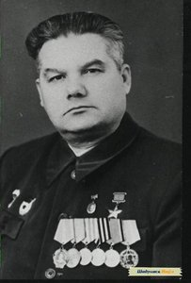

Геннадий Андреевич Приходько

Гвардии лейтенант Советской Армии,

участник Великой Отечественной войны

( 1924-1950)

Выпускник 1935 года Славгородского педтехникума

Герои Советского Союза
Биография

Геннадий Андреевич Приходько родился 23 апреля 1919 года в деревне Саратовка Славгородского уезда Алтайской губернии (ныне деревня Баганского района Новосибирской области) в крестьянской семье.
В 1925—1931 и 1935—1963 годах на территории современного Баганского района существовал Андреевский район с административным центром в селе Андреевка (до 1946 года). В 1937—1944 годах Андреевский район входил в состав Алтайского края. С 13 августа 1944 года — в составе Новосибирской области). Украинец. Потомок безземельных украинских крестьян, переехавших в Сибирь во время столыпинской аграрной реформы в начале XX века. После окончания семи классов неполной средней школы недолго работал в колхозе имени Ярославского. В 1935 году окончил педагогический техникум в Славгороде. С 1935 года работал в райцентре Андреевка директором вечерней школы колхозной молодёжи. В 1936 году был переведён на работу в отдел народного образования Андреевского райисполкома.

В ряды Рабоче-крестьянской Красной Армии Г. А. Приходько был призван Андреевским районным военкоматом Алтайского края в сентябре 1939 года. Служил рядовым бойцом, командиром миномётного расчёта, командиром стрелкового отделения в 194-й мотострелковой дивизии сначала в Новосибирском, а затем в Средне-Азиатском военных округах. Окончил полковую школу младших командиров. Был отличным миномётчиком и активистом комсомольской работы.

На фронте с июля 1941 года. Начало Великой Отечественной войны младший сержант Приходько встретил в Средней Азии, недалеко от Ташкента. 8 июля 1941 года вместе с дивизией Приходько убыл под Москву и уже через 10 дней работал на строительстве Можайского оборонительного рубежа в районе посёлка Дорохово. В сентябре 194-й стрелковую дивизию перебросили под город Карачев.

Герои Советского Союза
Участвовал в оборонительных боях за города Карачев, Тула, в контрнаступлении под Москвой (Тульская оборонительная и Калужская наступательная операции) (0сень-зима 1941-1942 годы).
Боевое крещение младший сержант Г. А. Приходько принял в бою под Карачевым 4 октября 1941 года. Вместе со своим полком Геннадий Андреевич попал в окружение, из которого вышел во второй половине октября 1941 года в районе Одоева. С 10 по 18 октября лесами, по бездорожью Приходько с товарищами упорно двигался на северо-восток к городу Белёв. Выйдя их окружения, Приходько участвовал в 2-дневной обороне города Одоев, а 24 октября с боем пришлось отступить к Туле. Под Тулой Геннадий Приходько участвовал в многочисленных оборонительных боях. Весь ноябрь 1941 года фашисты контратаковали позиции дивизии, стремясь окружить город. Много погибло в этой битве солдат, но враг не прошёл к Туле. В декабре 1941 года сержант Приходько участвовал в контрнаступлении под Москвой. Его отделение 16 декабря участвовало в освобождении села Новое Павшино, а 29 декабря штурмовало западную окраину Калуги. 30 декабря Калуга была освобождена.
Гвардии сержант Г. А. Приходько в боях продемонстрировал умение командовать вверенным ему подразделением.

После боёв за Калугу гвардии сержант Приходько был направлен в армейскую школу младших лейтенантов. Там он вступил в партию, с 1942 года член ВКП(б), прошёл курсы политических руководителей. В свою дивизию политрук Приходько прибыл в октябре 1942 года и был назначен политруком стрелковой роты 3-го батальона 29-го гвардейского стрелкового полка. В ноябре 1942 года Г. А. Приходько получил звание гвардии лейтенанта и был назначен комсоргом первичной комсомольской организации 3-го стрелкового батальона.

Герои Советского Союза
Участвовал в Курской битве, в освобождении городов Болхов (Орловская операция), Чернигов (Черниговско-Припятской операциия) (1943 год).
Зимой 1943 года 12-я гвардейская стрелковая дивизия заняла позиции на северном фасе Курской дуги на правом берегу Оки северо-восточнее Болхова, которые удерживала до лета 1943 года. 12 июля 1943 года дивизия перешла в наступление на болховском направлении в ходе Орловской операции. В ходе наступления гвардии лейтенант Г. А. Приходько постоянно находился в боевых порядках своего батальона и личным примером вдохновлял бойцов на выполнение поставленных боевых задач.

В бою за деревню Пальчикова Болховского района Орловской области 12 июля 1943 года Геннадий Андреевич заменил выбывшего из строя командира 7-й стрелковой роты. Под его командованием рота освободила населённый пункт. Также были освобождены районы Сумской и Черниговской областей. Приходько Г.А. отличился при освобождении села Багриново, участвуя в отражении танковой контратаки, подбил один танк. За этот подвиг он был награждён медалью «За отвагу» (22.07.1943). 14 июля 1943 года Г. А. Приходько был контужен, но остался в строю. 29 июля 1943 года город Болхов был освобождён.

После небольшой передышки 23 сентября 1943 года бойцы дивизии завязали бои севернее города Чернигова. Там произошёл такой случай. При наступлении на деревню Коробки навстречу бойцам выбежала женщина и, плача, сообщила, что потеряла 2-летнего сына. Комсорг батальона Приходько приказал огня не открывать, а сам с двумя бойцами пополз в деревню. Гвардейцы вплотную приблизились к противнику. На одном из приусадебных участков они нашли мальчика с котёнком и успешно вынесли его из-под огня. Заодно выяснили расположение огневых точек противника. Бой возобновился. Через полчаса деревня Коробки была в наших руках.

Во многих боях пришлось участвовать Геннадию Андреевичу. Он был душой, любимцем бойцов и командиров батальона. Солдаты проникались его спокойствием, его уверенностью в победе.

Герои Советского Союза

Участвовал в форсировании Днепра и боях на плацдарме (1943 год).
Войска 61-й армии к концу сентября 1943 года вышли к Днепру. В составе своего батальона гвардии лейтенант Г. А. Приходько участвовал в разгроме вражеских гарнизонов в сёлах Сибереж, Суличевка, Красковское и Коробки, освобождал посёлок Любеч.
Особо отличился Г. А. Приходько при форсировании реки Днепр и в боях за плацдарм на его правом берегу.

Подвиг
28 сентября командующий 12-й гвардейской дивизией поставил перед 29-м гвардейским стрелковым полком задачу осуществить переправу на подручных средствах и захватить плацдарм в районе села Глушец Лоевского района Гомельской области Белорусской ССР. Решение боевой задачи было возложено на 3-й стрелковый батальон гвардии капитана П. В. Конькова. С наступлением темноты 28 сентября 1943 года на мешках, набитых соломой, первой форсировала Днепр группа из 10 бойцов под командованием комсорга батальона гвардии лейтенанта Г. А. Приходько. На берегу их уже ждала немецкая засада. Сходу, вступив в рукопашный бой, десантники опрокинули втрое превосходившее по численности охранение противника. В схватке Геннадий Андреевич лично уничтожил четырёх немецких солдат. Ворвавшись в прибрежную траншею, отряд Приходько, действуя гранатами и штыками, выбил оттуда немцев, уничтожив более 10 военнослужащих вермахта и два пулемёта с расчётами. Закрепившись на захваченном рубеже, гвардейцы Приходько обеспечил переправу других групп батальона. К утру 29 сентября 3-й стрелковый батальон в полном составе форсировал Днепр и только в течение первых суток боёв на плацдарме отразил 16 контратак численно превосходящих сил противника. Гвардии лейтенант Г. А. Приходько сражался не только оружием, но и словом: в короткие паузы между немецкими контратаками он успевал проводить партийно-политическую работу среди бойцов, поднимая их моральное состояние и боевой дух.
Герои Советского Союза

Когда 1 октября на плацдарме возникла критическая ситуация, гвардии лейтенант Приходько по собственной инициативе пробрался в тыл противника и сигнальными ракетами давал целеуказания полковой артиллерии. Обнаружив гвардейца, 5 немецких солдат пытались захватить его в плен. Укрывшись в воронке от снаряда, он подпустил их на близкое расстояние, а затем уничтожил гранатами и огнём из автомата. К месту схватки прибежала большая группа гитлеровцев. Отстреливаясь и убегая от них, Приходько вскочил в блиндаж и очередью из автомата уничтожил находившихся там 3-х фашистов. Забаррикадировавшись в блиндаже и используя оружие и боеприпасы врага, он сражался с наседавшими на него гитлеровцами в течение 8 часов. Несколько раз фашисты предлагали гвардейцу сдаться в плен, обещали сохранить жизнь, но он отвечал огнём и гранатами. Когда перешедший в контратаку батальон отбросил противника и вызволил комсорга Приходько, вокруг блиндажа насчитали 14 уничтоженных им солдат неприятеля.

До конца октября 1943 года Г. А. Приходько участвовал в боях за расширение плацдарма.

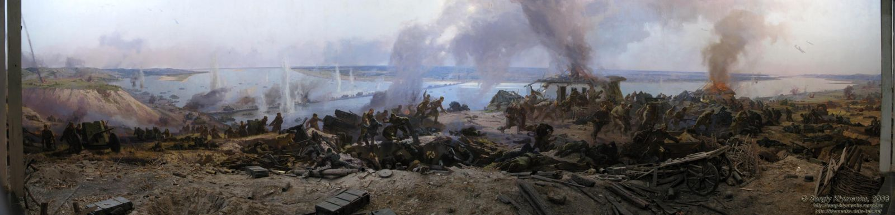

Герои Советского Союза
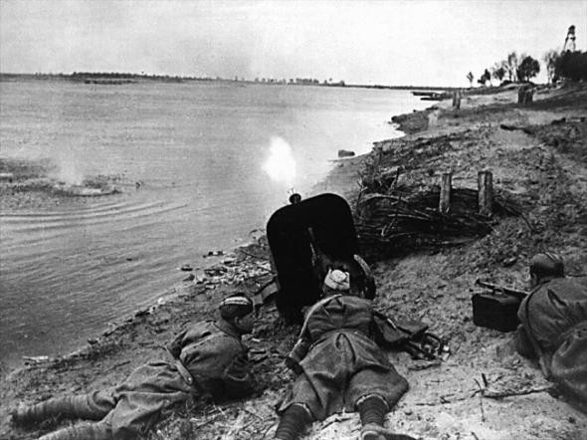
Октябрь 1943 год
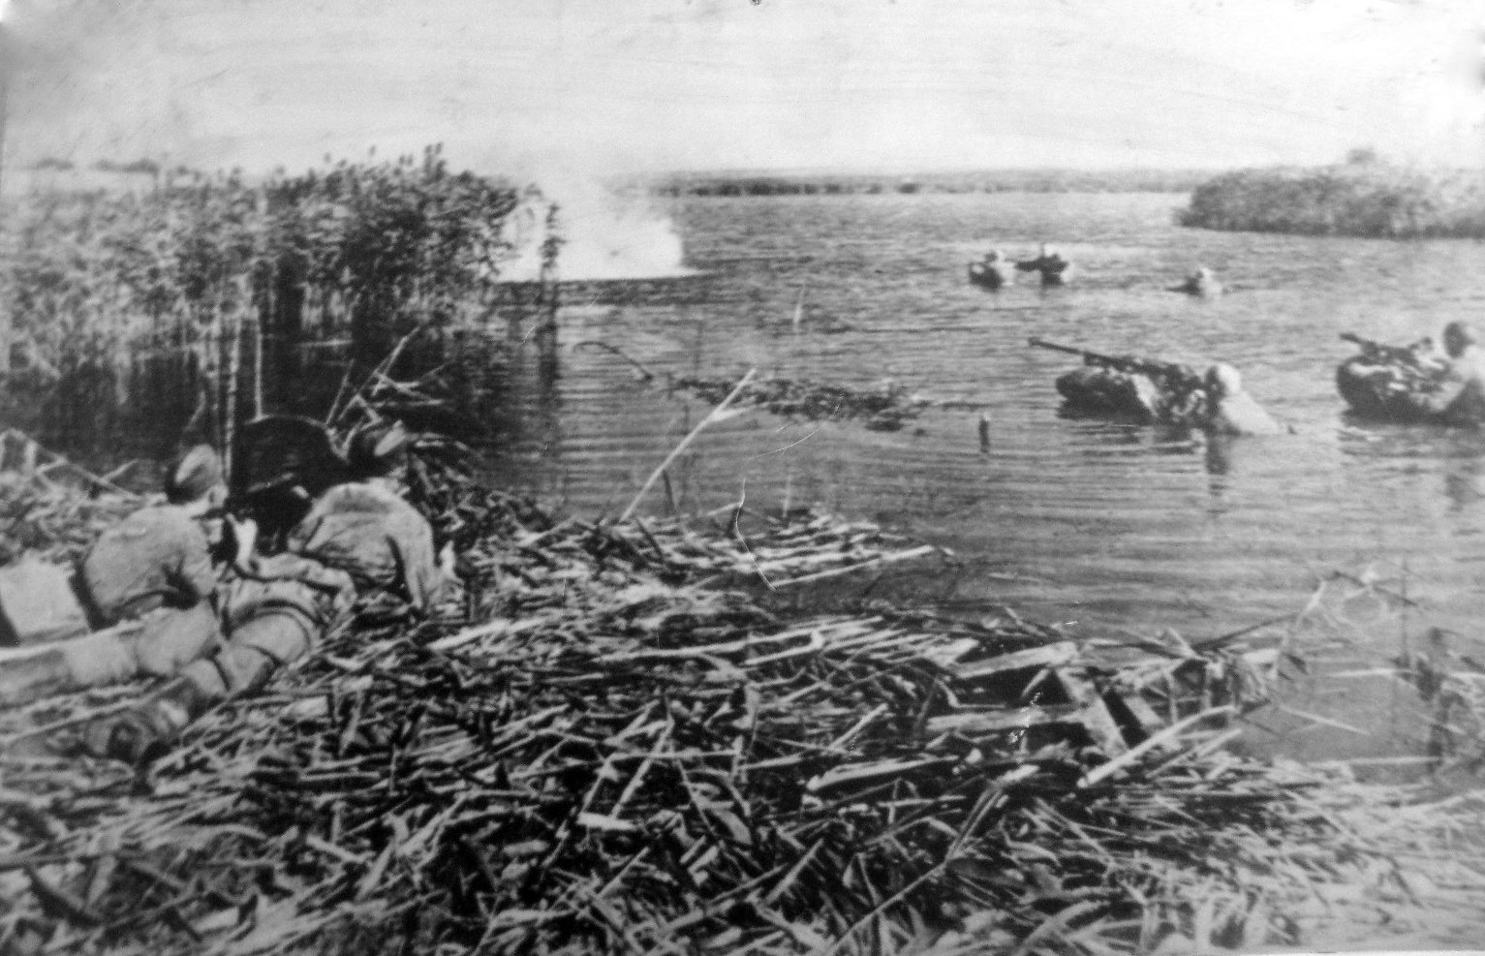

Битва за Днепр

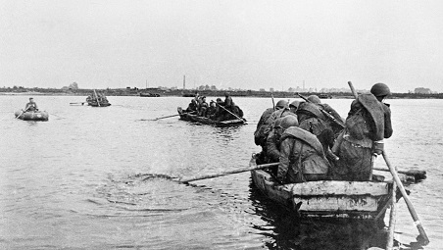
Форсирование Днепра
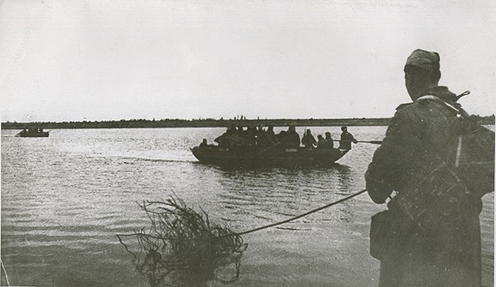

Герои Советского Союза
Награды
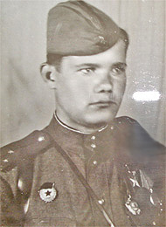

За образцовое выполнение боевых заданий командования по форсированию реки Днепр и проявленные при этом отвагу и геройство указом Президиума Верховного Совета СССР от 15 января 1944 года гвардии лейтенанту Приходько Геннадию Андреевичу было присвоено звание Героя Советского Союза с вручением ордена Ленина и медали «Золотая Звезда» (№ 2947).

Герои Советского Союза
Вот несколько строк из наградного листа, подписанного командующим войсками Центрального фронта генералом армии Рокоссовским и членом Военного Совета генерал-лейтенантом Телегиным.
«…1-го октября 1943 года тов. Приходько под ожесточенным огнем проникает во вражеский тыл и оттуда с помощью ракет сигнализирует расположение его огневых средств. 5 немцев заметили смельчака и пытались захватить его в плен. Однако тов. Приходько метко брошенной гранатой уничтожил всех пятерых. На взрыв подоспела группа из 17 гитлеровцев. Тов. Приходько перебегает в немецкий блиндаж, уничтожает в нем трех немцев и принимает с гитлеровцами бой. 8 часов находился он в осажденном блиндаже и, когда батальон, перейдя в наступление, освободил тов. Приходько, у входа в блиндаж лежало 14 фашистских трупов…».

Это была заслуженная в боях награда. По этому поводу командующий 61-й армией гвардии генерал-лейтенант Белов, член Военного Совета генерал-майор Дубровский и начальник политотдела армии Котиков в специальном обращении к Приходько писали:

«…Презирая смерть, Вы в числе первых перешагнули могучий Днепр, который немцы считали неприступной крепостью. Своим мужеством и отвагой, беззаветной преданностью Родине Вы доказали, что для советских чудо-богатырей не существует крепостей, которые они не могли бы взять. Родина по заслугам оценила Ваши подвиги в борьбе с немецко-фашистскими захватчиками, присвоив Вам высокое и почетное звание Героя Советского Союза. Горячо поздравляем Вас с этой высокой правительственной наградой и желаем новых успехов в борьбе за окончательную победу над врагом».

Герои Советского Союза

Участвовал в форсировании Припяти, в освобождении городов Пинск, Брест, Рига (1944 год), в Висло-Одерской и Восточно-Померанской операциях, в боях за выход на Эльбу (1945 год).
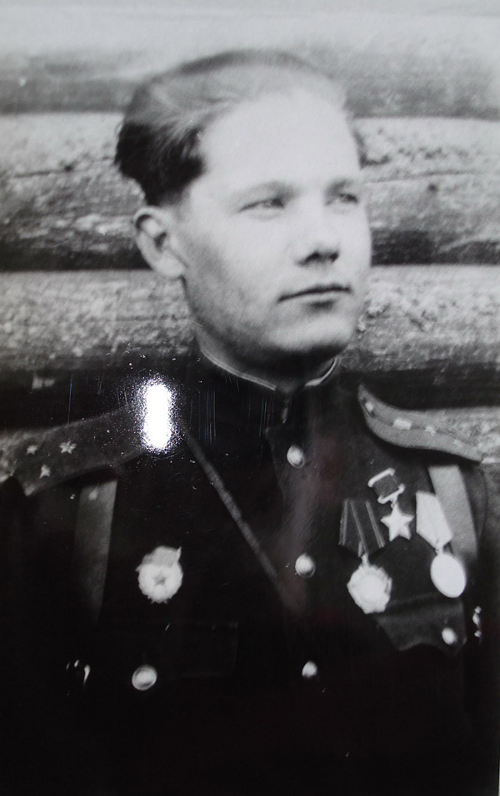
После форсирования Днепра Приходько по приказанию командования в числе других отличившихся бойцов отозвали с фронта и направили на курсы усовершенствования политсостава. После прохождения курсов он был направлен в политотдел 61-й армии и продолжил службу. Гвардии старший лейтенант Г. А. Приходько вёл большую военно-политическую, воспитательную и разъяснительную работу в войсках и среди населения освобождённых территорий. В качестве политработника принимал участие в Белорусской, Рижской, Варшавско-Познанской, Восточно-Померанской и Берлинской операциях.
В одном из последних боёв на территории Германии Геннадий Андреевич был тяжело контужен. От последствий контузии он так и не оправился. Войну гвардии старший лейтенант закончил на Эльбе, где состоялась трогательная встреча советских солдат с союзниками – солдатами 84-й американской пехотной дивизии.

Герои Советского Союза

Награды
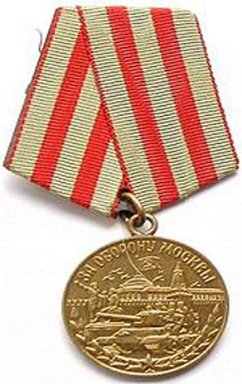
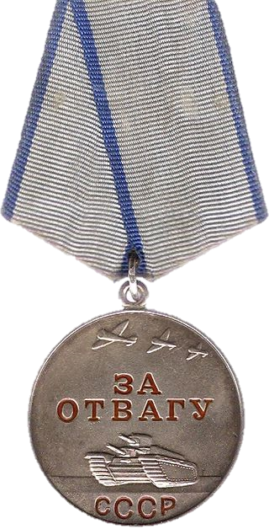
Медаль
«За отвагу» (1943)

Медаль «За оборону Москвы»
(1944)
Медаль «Золотая Звезда»
Орден Ленина
(1944)
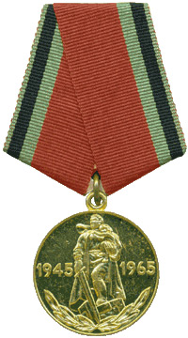
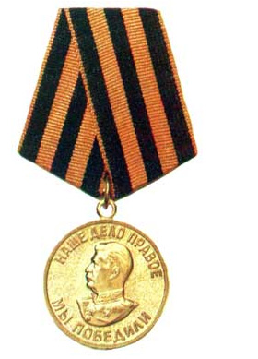
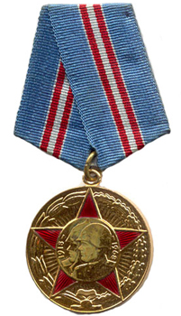

Медаль «Двадцать лет победы в Великой Отечественной войне 1941—1945 гг.»
(1965)
Медаль
«50 лет Вооружённых
Сил СССР»
(1968)

Медаль «За победу над Германией в Великой Отечественной войне 1941—1945 гг.»

Герои Советского Союза
Наградной список
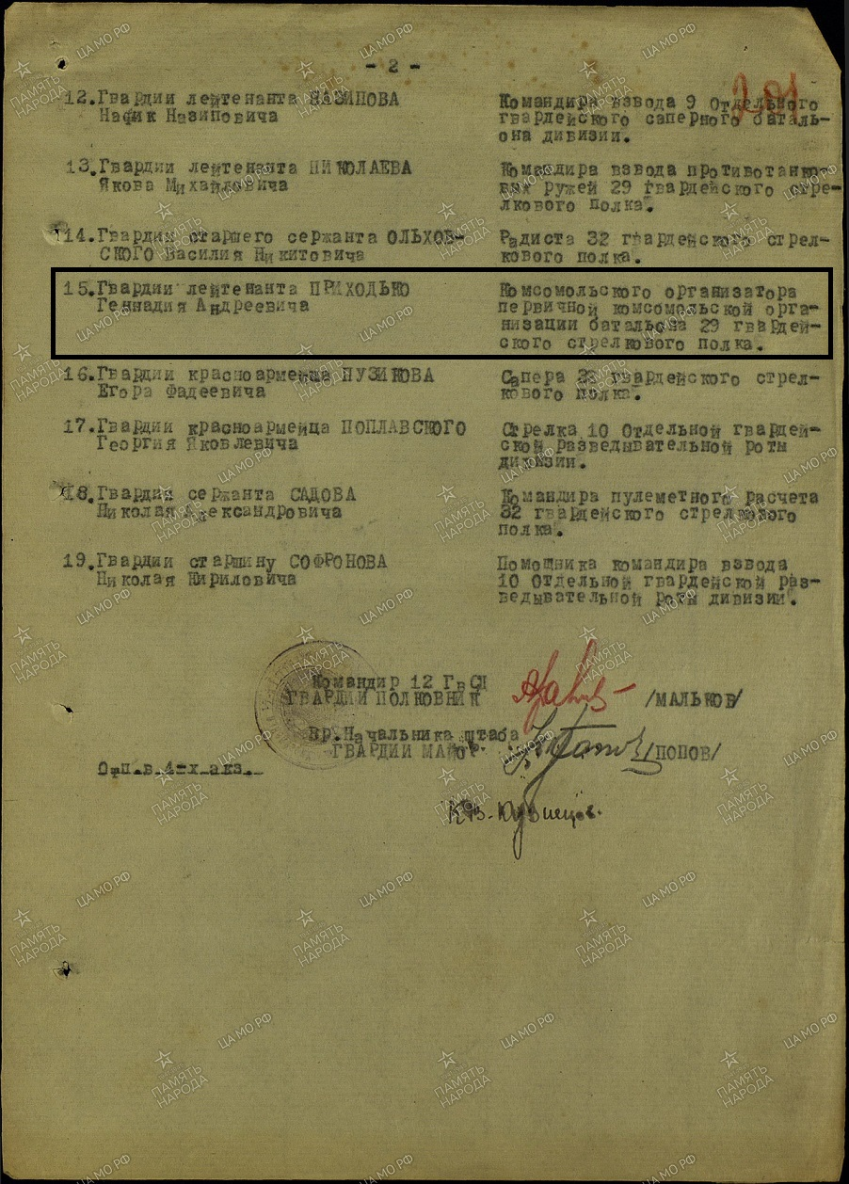

Медаль
«За отвагу» (1943)

Герои Советского Союза

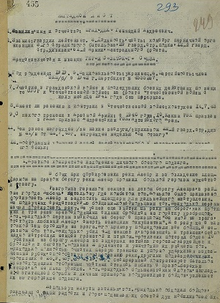
Наградной лист

Медаль «Золотая Звезда»
(1944)

Герои Советского Союза
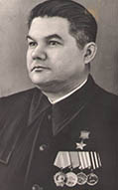
После продолжительного лечения в госпиталях старший лейтенант Приходько Г. А. был комиссован из армии по инвалидности. С 1947 старший лейтенант Г.А.Приходько в запасе. Приехал в город Шадринск Курганской области и связал с ним судьбу до конца своей жизни.

Жил и работал в городе, был членом завкома одного из предприятий города. Активно участвовал в общественной жизни города. Жена, Зинаида Яковлевна Приходько, в годы войны служила цензором в спецвойсках. После войны работала в школе № 7 города Шадринска учителем русского языка и литературы. Имеет боевые награды.
Тысячи километров прошел Геннадий Андреевич с боями по дорогам войны. Трудно перечислить все районы и города, за которые сражался отважный воин. И везде в самые критические минуты боя был впереди.

Гвардии лейтенант Приходько Геннадий Андреевич был командиром стрелкового отделения, помощником командира взвода, политруком стрелковой роты, комсоргом стрелкового батальона, офицером политотдела армии. Воевал на Западном, Брянском, Центральном, Белорусском, 1-м Белорусском, 3-м и 1-м Прибалтийских и снова на 1-м Белорусском фронтах.

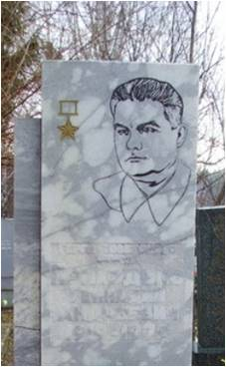
Герои Советского Союза

Умер 4 ноября 1979 года. Похоронен в Шадринске,
на Васильевском кладбище.

Местоположение объекта:
Шадринск, Васильевское кладбище, Ольховский тракт.

Наименование объекта:
Могила Героя Советского Союза Г. А. Приходько (1919-1979).

Год создания, автор: 1979.

Номер в реестре: ВОВ-25-026.

Дополнительная информация:
Памятник с надписью и надгробие из белого мрамора.
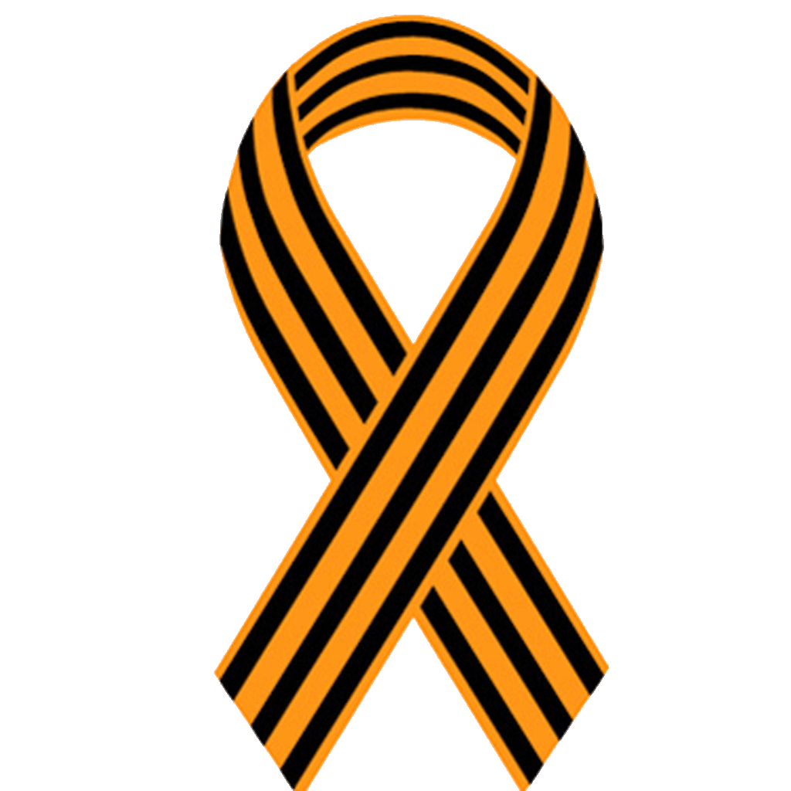

Герои Советского Союза

Память
- Именем Героя Советского Союза Г. А. Приходько названы улицы в городе Шадринске Курганской области и селе Баган Новосибирской области.

- Имя Героя Советского Союза Г. А. Приходько увековечено на Аллее Героев у Монумента Славы в городе Новосибирске.

- Мемориальная доска в честь Героя Советского Союза Г. А. Приходько установлена на доме, где проживал герой в городе Шадринске по адресу: ул. Михайловская, д. 62.

- Мемориальная доска установлена на здании Славгородского педагогического колледжа Алтайского края, по адресу: ул. Луначарского, 146.

- Имя Героя Советского Союза Геннадия Андреевича Приходько присвоено Андреевской средней общеобразовательной школе, Баганского района Новосибирской области (май, 2015 г.).

Герои Советского Союза

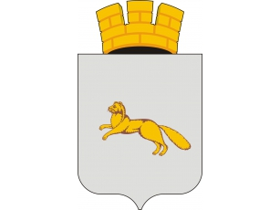

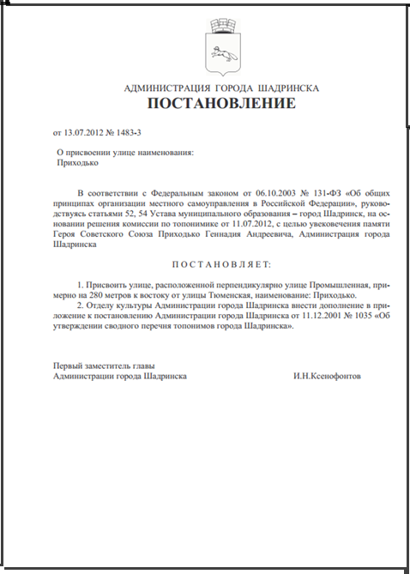
Администрация города Шадринска
Постановление
от 13.07.2012 № 1483-3
О присвоении улице
наименования: Приходько

Герои Советского Союза

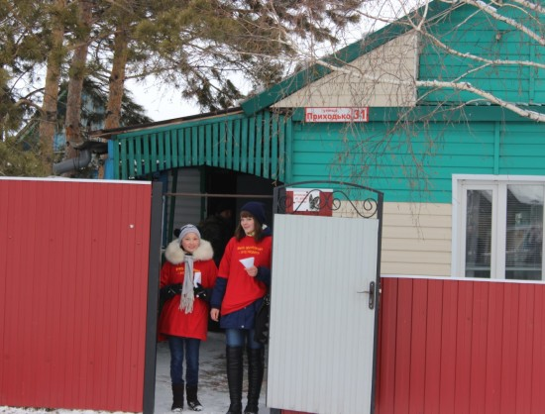
Село Баган. Улица Приходько

Герои Советского Союза

26 марта 2015 года в Баганском районе состоялась акция «Их именами названы улицы».

Акция проходила в рамках работы Всероссийского корпуса 70-летия Победы в Великой Отечественной войне 1941-1945 гг. Её основной целью является информирование жителей Багана о жизни героев Советского Союза, в честь которых названы улицы села. Активисты детской общественной организации «Олимп Баганского района» под руководством председателя Досжановой Г.К. совместно со специалистами отдела молодежной политики, физической культуры и спорта администрации Баганского района Минаковой А.В. и Кайгородовой Ю. А. раздавали фронтовые конверты с информацией о Герое Советского союза Геннадии Андреевиче Приходько прохожим и жителям улицы Приходько с. Баган.

24 октября 2016 года в рамках проекта «Волонтёры победы» в селе Баган состоялась региональная акция «Их именами названы улицы».

Суть акции заключается в том, что во всех субъектах Российской Федерации волонтёры выходят на улицы населённых пунктов, названных в честь Героев Советского Союза и Героев Российской Федерации (либо улицы, на которых находятся учреждения, названные именем героев). Находясь в указанных локациях, волонтёры раздают жителям населённых пунктов листовки в виде солдатских (фронтовых) писем-треугольников с информацией о Герое, в честь которого названо место, а также о его подвиге.
В Багане это улица Приходько.

Герои Советского Союза

Акция «Их именами названы улицы»

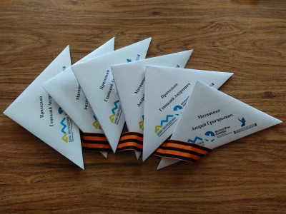
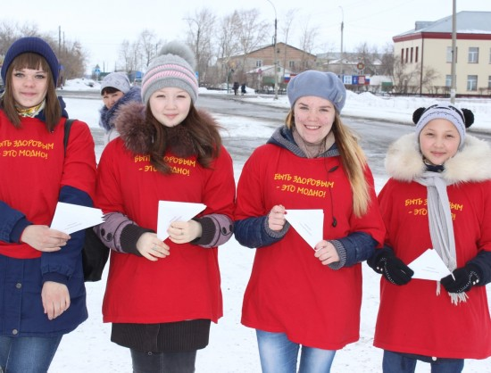

Активисты детской общественной организации «Олимп" Баганского района»
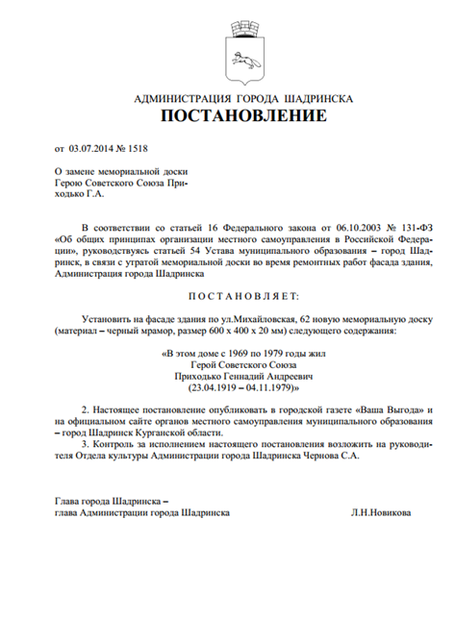
Герои Советского Союза

Администрация города Шадринска
Постановление
от 03.07.2014 № 1518
о замене мемориальной доски
герою Советского Союза Приходько Г.А.

Герои Советского Союза
Открытие мемориальной доски в память
о Героях СССР, выпускниках Славгородского
педтехникума состоялось в апреле 2014 года.

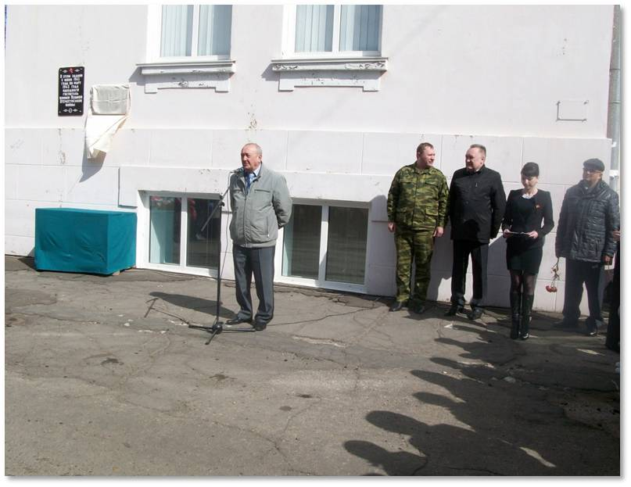

Дмитриченков А.С., директор
Славгородского педагогического колледжа

Герои Советского Союза
Имя героя – школе

В Баганском районе Новосибирской области пять школ получили имена героев. Накануне 9 мая 1015 года с целью увековечения памяти героев Советского Союза, бывших выпускников общеобразовательных учреждений Баганского района, в пяти школах района прошли торжественные мероприятия по присвоению школам почетных имен.

Имя Героя Советского Союза Геннадия Андреевича Приходько присвоено Андреевской средней общеобразовательной школе.

Этим событиям предшествовала большая подготовительная работа. Учащиеся школ подробно изучили биографии и подвиги своих земляков, встречались с ветеранами Великой Отечественной войны, принимали участие в военно-патриотических акциях, творческих фестивалях, посвященных войне.
На торжественных церемониях открытия памятных плит присутствовали глава Баганского района Юрий Вязов, депутат Законодательного собрания Новосибирской области Юрий Зозуля, председатель Совета ветеранов Анна Болотина, руководитель управления образованием Баганского района Юлия Морозова, главы администраций муниципальных образований, жители сёл.

Почетный гость церемонии Юрий Зозуля, оказавший материальную помощь в приобретении мемориальных досок, посвященных героям, пожелал учащимся успехов в учебе, а коллективам школ – активного участия в жизни района.

Безусловно, чувство гордости за присвоение школам имен героев переполняло присутствующих - учеников, бывших выпускников, педагогов. Такие события надолго останутся в памяти учащихся и жителей сел, будут накладывать дополнительную ответственность на воспитание учеников школ.
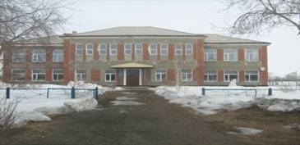
Герои Советского Союза

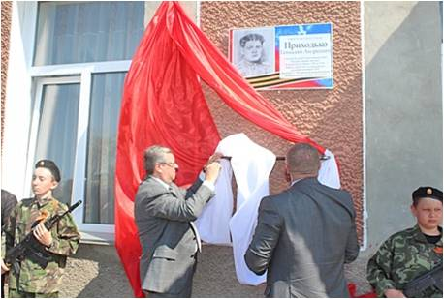
Муниципальное казённое общеобразовательное учреждение Андреевская средняя общеобразовательная школа имени героя
Советского Союза Геннадия Андреевича Приходько

Торжественное мероприятие по присвоению школе почетного имени
Героя Советского Союза Геннадия Андреевича Приходько

Герои Советского Союза
Шадринский краеведческий музей
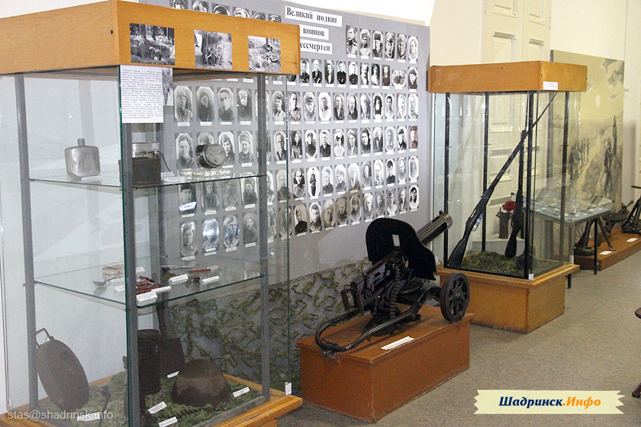

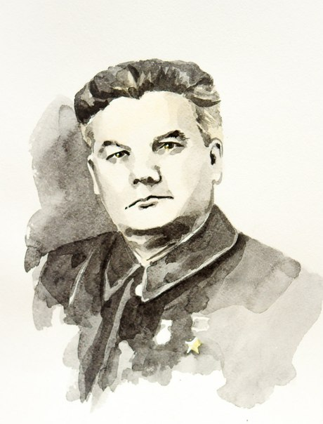
Герои Советского Союза

Живым – Героев чтить, не забывать.

Их имена хранить в бессмертных списках,

Об их отваге всем напоминать

И класть цветы к подножьям обелиска.

Полный кавалер ордена Славы
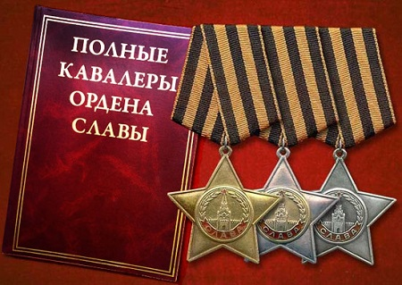

Полный кавалер ордена Славы
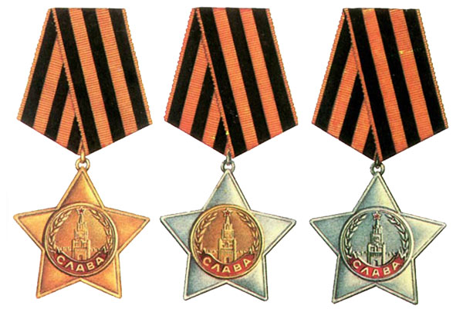
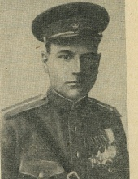
Иванов
Иван Фёдорович

Младший лейтенант,
участник
Великой Отечественной войны

( 1924-1950)

Выпускник Славгородского педтехникума

Полный кавалер ордена Славы
Биография
Родился 28 мая 1924 года в селе Стецивка Чигиринского района Черкасской области. С 1925 года жил в селе Ромны Табунского района Алтайского края. Окончил 7 классов, учился в Славгородском педагогическом техникуме.
В июле 1942 года был призван в Красную Армию Кулундинским райвоенкоматом. На фронт попал только в июле 1944 года. В том же году был принят в ВКП. Миномётчик Иванов воевал в на 2-м Прибалтийском фронте, участвовал в боях за освобождение Прибалтики.

Подвиг
Орден Славы III степени
24 августа 1944 года при отражении контратак у местечка Кроуляй (Литва) командир минометного отделения 975-го стрелкового полка (270-я стрелковая дивизия, 6-я гвардейская армия, 2-й Прибалтийский фронт) сержант Иванов огнём из миномета поразил 2 расчета противотанковых ружей, пулемет и группу пехотинцев врага. Приказом по частям 270-й стрелковой дивизии от 31 августа 1944 года сержант Иванов Иван Фёдорович награждён орденом Славы III степени (31.08.1944).
Орден Славы II степени
5 октября 1944 года в боях при прорыве обороны противника у населенного пункта Грибишки (35 км северо-западнее г. Шяуляй, Литва) старший сержант Иванов заменил раненого наводчика и точным огнём вывел из строя 2 пулемета и 2 взвода вражеских солдат. Был представлен к награждению орденом Славы II степени (19.10.1944).

Орден Славы I степени
Через несколько дней, уже в боях на территории Латвии, минометчик вновь отличился. 16 - 17 октября 1944 года при прорыве обороны противника близ населенного пункта Калэти (вост. г. Приекуле, Латвия) минометный расчет под командованием Иванова подавил 2 пулемета, истребил около взвода вражеских солдат. Был награжден орденом Славы I степени (20.11.1944).

Полный кавалер ордена Славы
После войны
После войны остался в армии. Стал офицером. В 1947 году младший лейтенант Иванов был уволен в запас.
Вернулся на Алтай. Жил в селе Ромны Табунского района Алтайского края. Работал помощником председателя
Новокиевской кооперации. Погиб в автомобильной катастрофе 9 ноября 1950 года.

Награды

Орден Славы 1-й степени (20.11.44)

Орден Славы 2-й степени (19.10.1944)

Орден Славы 3-й степени (31.08.1944)

Орден Красной Звезды (25.08.1944)

Медаль «За отвагу» (12.08.1944)

Полный кавалер ордена Славы
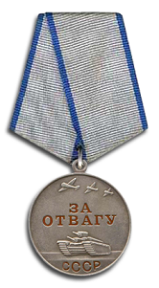
Награды
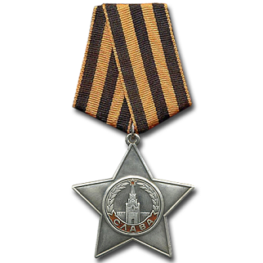
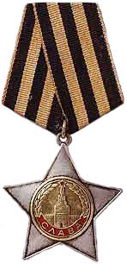
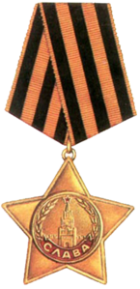

Медаль «За отвагу»
(12.08.1944)
Орден Славы 1-й степени
(20.11.1944)

Орден Славы 3-й степени
(31.08.1944)

Орден Славы 2-й степени
(19.10.1944)

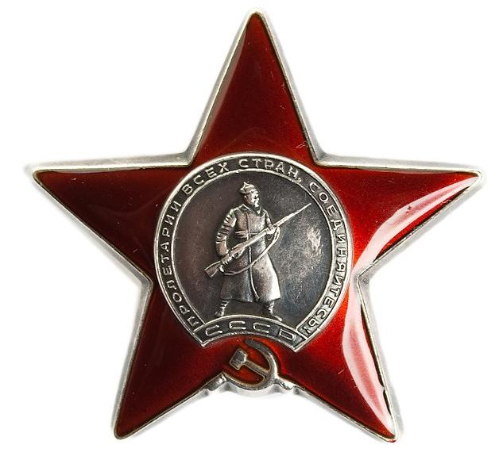
Орден Красной Звезды
(25.08.1944)

Полный кавалер ордена Славы
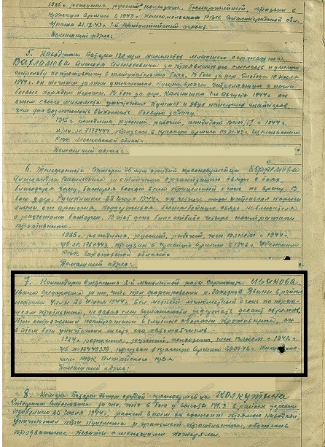
Наградной список

Медаль «За отвагу»
(12.08.1944)

Полный кавалер ордена Славы
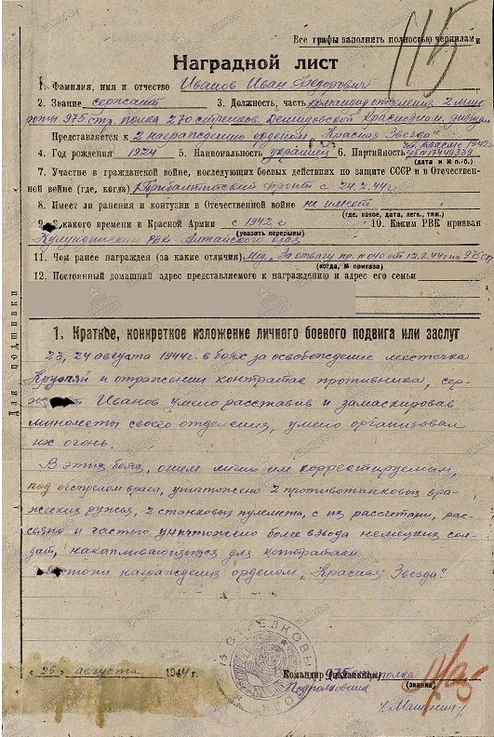
Наградной лист

Орден Красной Звезды
(25.08.1944)

Полный кавалер ордена Славы
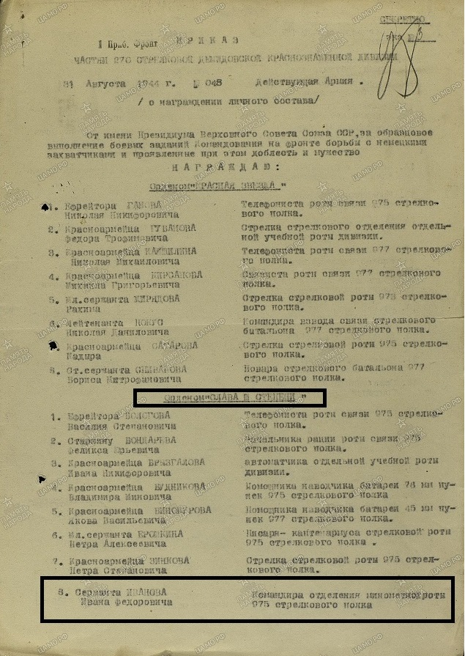
Приказ

Орден Славы 3-й степени
(31.08.1944)

Полный кавалер ордена Славы
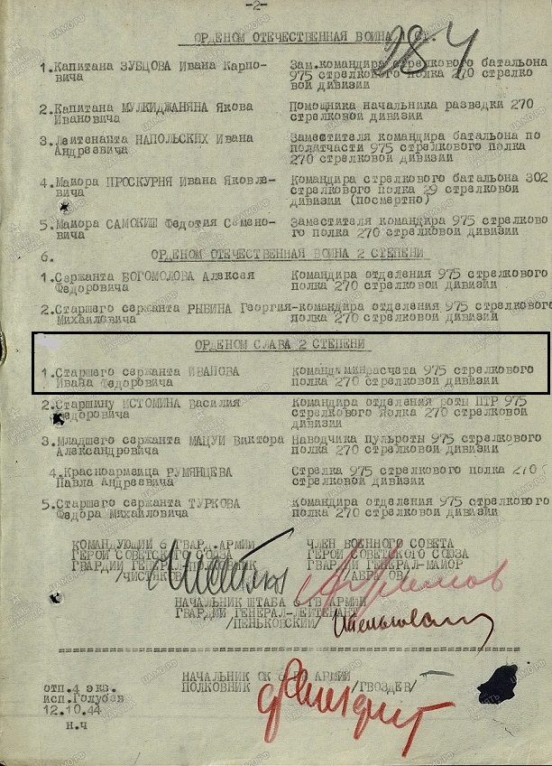
Приказ

Орден Славы 2-й степени
(19.10.1944)

Полный кавалер ордена Славы
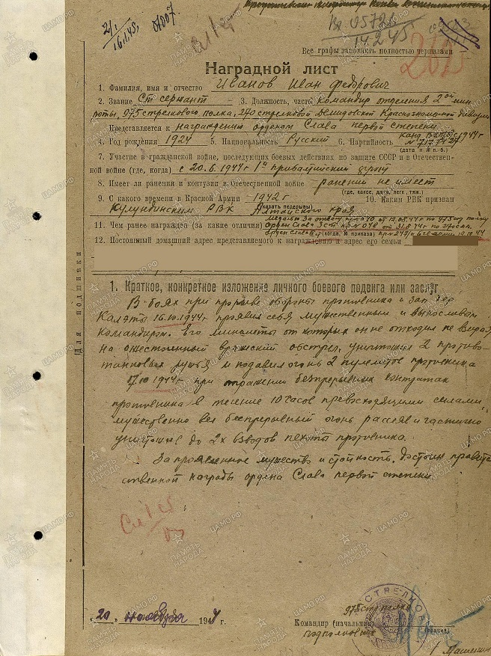
Наградной лист

Орден Славы 1-й степени
(20.11.44)

Полный кавалер ордена Славы
Память
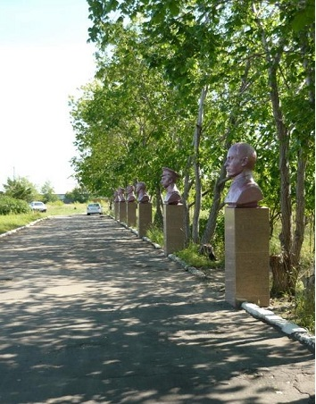

Бюст И.Ф. Иванова установлен на аллее Героев в селе Табуны Алтайского края.

Полный кавалер ордена Славы
Память
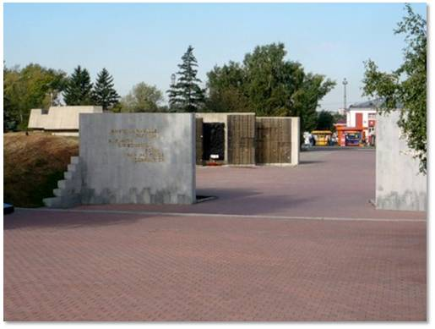

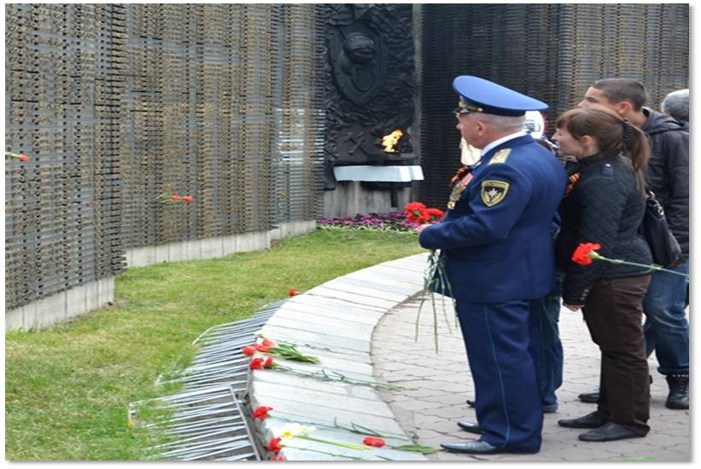

Имя И.Ф. Иванова увековечено на мемориале Славы в городе Барнауле.

Полный кавалер ордена Славы

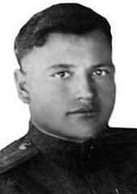

Не померкнет их слава в сердцах.
Укрепляется память с годами,
У народа жить будет в веках,
Тот, кто бился жестоко с врагами.

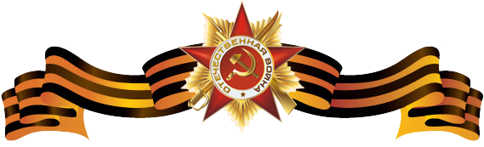

Мы память о вас сохраним на века.
Ваш подвиг бессмертен.
Все звонче строка:
Никто не забыт и ничто не забыто!
Имена ваши
Мы нанесем на гранитные плиты,
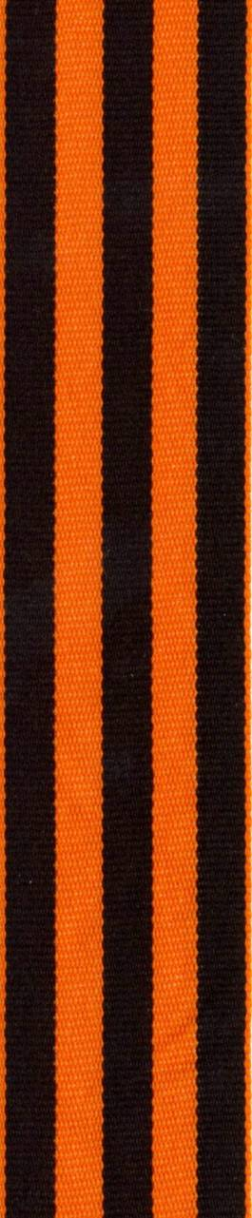
На бетон и на мрамор
И вплавим в металл.
Память живет в стихах,
В мемориальных плитах…
Мы пронесем, как стяг,
Память о наших выпускниках.

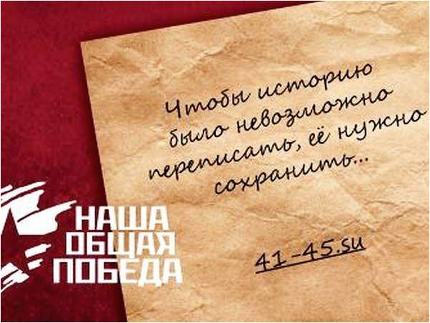

Содержание
Предисловие ………………………………………………………....................... 2
Зинченко Иван Михайлович ………………………………………………… 4
Приходько Геннадий Андреевич …………………………………………… 18
Иванов Иван Федорович ……………………………………………………… 45

